Clean Van Wiechen data JGZ
Iris Eekhout
2024-07-09

Samenvatting
In deze notitie evalueren we het effect van het doorscoren (terugminnen en doorplussen) van item scores op de D-score. Hiermee willen we bekijken wat het effect is van doorscoren en het al dan niet toepassen van een leeftijdslimiet hierbij. We maken een vergelijking tussen drie versies van de data:
- Ruwe data, zoals verzameld
- Volledig doorscoren: een niet behaald item op voorgaande contactmomenten als 0 scoren, een behaald item op opvolgende contactmoment als 1 scoren.
- Doorscoren met leeftijdslimiet: doorscoren van items, maar binnen de leeftijdsrange waarop het kenmerk afgenomen kan worden.
Daarnaast hanteren we een minimum van 3 item scores voor een D-score bepaling.
Voor het leeftijdslimiet per kenmerk gaan we uit van de leeftijd waarop het kenmerk wordt afgenomen volgens het van Wiechen schema. Dan is de ondergrens de leeftijd van het voorafgaand contactmoment, en de bovengrens de leeftijd van het opvolgend contactmoment. Deze leeftijdsgrens wordt alleen toegepast voor het doorscoren (terugminnen en doorplussen), geregistreerde data blijft behouden.
De D-scores (daz) bepaald in deze 3 versies van de data wordt (1) opzichzelf geevalueerd; (2) onderling vergeleken; en (3) extern gevalideerd door de relatie met zwangerschapsduur te bekijken.
Conclusies
- Volledig doorscoren zorgt voor een grote toename in item scores per data-regel.
- Volledig doorscoren zorgt voor een lagere daz in vergelijking met de ruwe data.
- Doorscoren met leeftijdslimiet zorgt voor soms een lagere en some een hogere daz.
- De relatie met zwangerschapsduur is het sterkts voor de daz obv doorscoren met leeftijdslimiet, maar de verschillen onderling zijn klein.

Example data
Volledige SMOCK data nu gebruikt.
#D-score berekenen met cleaningstappen JGZ data
vwd <- childdevdata::gcdg_nld_smocc %>%
mutate(agemos = agedays/365.25 * 12,
age = agemos / 12)
#set.seed(62548)
#subselection <- sample(unique(vwd$subjid), 100)
#vwd <- vwd %>% filter(subjid %in% subselection)
dgsed <- vwd %>%
dscore::dscore(data = .,
items = colnames(vwd)[grepl("^ddi",colnames(vwd))],
itembank = dscore::builtin_itembank[dscore::builtin_itembank$key == "gsed2212",],
key = "gsed2212",
population = "dutch")
dgsedc <- dgsed %>% filter(n >= 3)
ggplot(dgsedc, aes(a, d))+
geom_point() +
ggtitle("D-score voor leeftijd (ruwe data)")
## Warning: Removed 131 rows containing missing values (`geom_point()`).
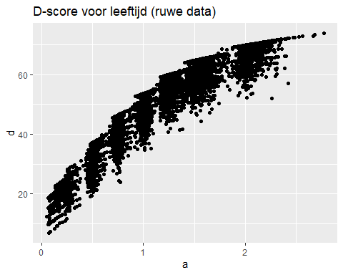
ggplot(dgsedc, aes(a, n))+
geom_point() +
ggtitle("Aantal kenmerken in data voor leeftijd (ruwe data)")
## Warning: Removed 131 rows containing missing values (`geom_point()`).
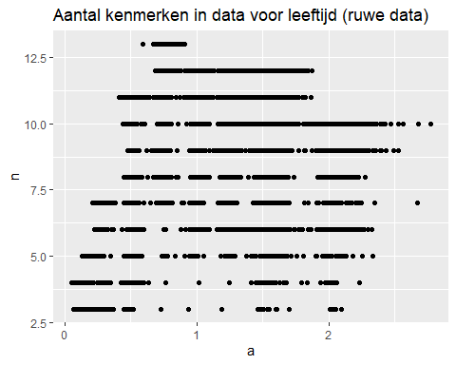
ggplot(dgsedc, aes(a, p))+
geom_point() +
ggtitle("Kans op behalen van afgenomen kenmerken voor leeftijd (ruwe data)")
## Warning: Removed 131 rows containing missing values (`geom_point()`).
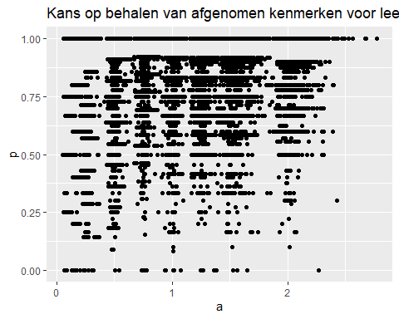

Doorplussen en terugminnen als gegevens van omliggende contactmomenten beschikbaar zijn.
Van wiechen items terugminnen en doorplussen, dus wanneer een kenmerk niet behaald is, op voorgaande contactmomenten dit kenmerk ook als 0 scoren (tot een minimum leeftijd voor het kenmerk). En wanneer een kenmerk is behaald, deze op volgende contactmomenten als 1 te scoren (tot een maximum leeftijd voor het kenmerk).
- Doorscoren alleen: alle items doorplussen en teruggeminnen tot zover er data / contactmomenten zijn. Dan zijn er zeker item responsen die praktisch niet kunnen voorkomen.
- Doorscoren met limiet: doorplussen en terugminnen tot bepaalde leeftijdsgrenzen per kenmerk. Dus voor elk kenmerk geld een leeftijdsrange waarop deze doorgescoord mag worden.
Leeftijdsrange per kenmerk
## age limit is next cm age
cm_max <- data.frame(
month = c(1, 2, 3, 6, 9, 12, 15, 18, 24, 30, 36, 42, 48, 55),
max_lft = c(2, 3, 6, 9, 12, 15, 18, 24, 30, 36, 42, 48, 55, 78),
min_lft = c(0, 1, 2, 3, 6, 9, 12, 15, 18, 24, 30, 36, 42, 48 )
)
itemtableVWO <- dscoreddi::itemtableVWO %>% select(item, labelNL, occ, month) %>%
left_join(cm_max, by = "month") %>% select(item, labelNL, occ, month, min_lft, max_lft)
itemtableVWO %>% kable()
item | labelNL | occ | month | min_lft | max_lft
ddifmd001 | Ogen fixeren | 1 | 1 | 0 | 2
ddifmd002 | Volgt met ogen en hoofd | 2 | 2 | 1 | 3
ddifmd003 | Handen af en toe openen | 3 | 3 | 2 | 6
ddifmm004 | Kijkt naar eigen handen | 3 | 3 | 2 | 6
ddifmd005 | Speelt met handen middenvoor | 4 | 6 | 3 | 9
ddigmd006 | Pakt in rugligging voorwerp binnen bereik | 4 | 6 | 3 | 9
ddifmd007 | Pakt blokje over | 5 | 9 | 6 | 12
ddifmd008 | Houdt blokje vast, pakt er nog een in andere hand | 5 | 9 | 6 | 12
ddifmm009 | Speelt met beide voeten | 5 | 9 | 6 | 12
ddifmd010 | Pakt propje met duim en wijsvinger | 6 | 12 | 9 | 15
ddifmd011 | Doet blokje in/uit doos | 7 | 15 | 12 | 18
ddifmm012 | Speelt geven en nemen (M) | 7 | 15 | 12 | 18
ddifmd013 | Stapelt 2 blokjes - rl | 8 | 18 | 15 | 24
ddifmm014 | Gaat op onderzoek uit (M) | 8 | 18 | 15 | 24
ddifmd015 | Stapelt 3 blokjes - rl | 9 | 24 | 18 | 30
ddifmm016 | Doet anderen na (M) | 9 | 24 | 18 | 30
ddifmd017 | Stapelt 6 blokjes | 10 | 30 | 24 | 36
ddifmd018 | Plaatst ronde vorm in stoof | 10 | 30 | 24 | 36
ddifmm019 | Trekt kledingstuk uit (M) | 10 | 30 | 24 | 36
ddifmd020 | Bouwt vrachtauto na | 11 | 36 | 30 | 42
ddifmd021 | Plaatst 3 vormen in stoof | 11 | 36 | 30 | 42
ddifmd022 | Tekent verticale lijn na | 11 | 36 | 30 | 42
ddifmd023 | Bouwt brug na | 12 | 42 | 36 | 48
ddifmd024 | Plaatst 4 vormen in stoof | 12 | 42 | 36 | 48
ddifmm025 | Trekt eigen kledingstuk aan (M) | 12 | 42 | 36 | 48
ddifmd027 | Houdt potlood met vingers vast | 13 | 48 | 42 | 55
ddifmd026 | Tekent cirkel na | 13 | 48 | 42 | 55
ddicmm029 | Reageert op toespreken (M) | 1 | 1 | 0 | 2
ddicmm030 | Lacht terug (M) | 2 | 2 | 1 | 3
ddicmm031 | Maakt geluiden terug (M) | 3 | 3 | 2 | 6
ddicmm032 | Maakt gevarieerde geluiden (M) | 4 | 6 | 3 | 9
NA | Reageert op roepen bij naam (M) | 4 | 6 | 3 | 9
ddicmm033 | Zegt dada-baba of gaga (M) | 5 | 9 | 6 | 12
ddicmm034 | Brabbelt bij zijn spel (M) | 6 | 12 | 9 | 15
ddicmm035 | Reageert op mondeling verzoek (M) | 6 | 12 | 9 | 15
ddicmd136 | Reageert op mondeling verzoek (M) | 6 | 12 | 9 | 15
ddicmm036 | Maakt communicatieve gebaren (M) | 6 | 12 | 9 | 15
ddicmm037 | Zegt 2 geluidswoorden met begrip (M) | 7 | 15 | 12 | 18
ddicmm038 | Begrijpt enkele dagelijks gebruikte zinnen | 7 | 15 | 12 | 18
ddicmm039 | Zegt 3 woorden met begrip (M) | 8 | 18 | 15 | 24
ddicmm040 | Begrijpt fantasieopdrachtjes (M) | 8 | 18 | 15 | 24
ddicmd148 | Begrijpt spelopdrachtjes (M) | 8 | 18 | 15 | 24
ddicmm041 | Zegt zinnen van 2 woorden (M) | 9 | 24 | 18 | 30
ddicmm042 | Wijst 6 lichaamsdelen aan bij pop (M) | 9 | 24 | 18 | 30
ddicmm043 | Noemt zichzelf mij of ik (M) | 10 | 30 | 24 | 36
ddicmd044 | Wijst 5 plaatjes aan in boek | 10 | 30 | 24 | 36
ddicmm045 | Zegt “zinnen” van 3 of meer woorden (M) | 11 | 36 | 30 | 42
ddicmm046 | Is verstaanbaar voor bekenden (M) | 11 | 36 | 30 | 42
ddicmm047 | Praat spontaan over gebeurtenissen thuis/speelzaal (M) | 12 | 42 | 36 | 48
ddicmm048 | Stelt vragen naar “wie”, “wat”, “waar”, “hoe” (M) | 12 | 42 | 36 | 48
ddicmd049 | Is goed verstaanbaar voor onderzoeker | 13 | 48 | 42 | 55
ddicmm050 | Stelt vragen naar “hoeveel”, “wanneer”, “waarom” (M) | 13 | 48 | 42 | 55
ddigmd052 | Beweegt armen evenveel - rl | 1 | 1 | 0 | 2
ddigmd053 | Beweegt benen evenveel - rl | 1 | 1 | 0 | 2
ddigmd054 | Blijft hangen bij optillen onder de oksels | 3 | 3 | 2 | 6
ddigmd055 | Reacties bij optrekken tot zit | 4 | 6 | 3 | 9
ddigmd056 | Heft kin even van onderlaag | 1 | 1 | 0 | 2
ddigmd057 | Heft in buikligging hoofd tot 45º | 3 | 3 | 2 | 6
ddigmd058 | Kijkt rond met 90º geheven hoofd | 4 | 6 | 3 | 9
ddigmd059 | Benen gebogen of trappelen bij verticaal zwaaien - rl | 4 | 6 | 3 | 9
ddigmm060 | Rolt zich om van rug naar buik en omgekeerd (M) | 5 | 9 | 6 | 12
ddigmd061 | Kan hoofd goed ophouden in zit | 5 | 9 | 6 | 12
ddigmd062 | Zit op billen met gestrekte benen | 5 | 9 | 6 | 12
ddigmd063 | Zit stabiel los | 6 | 12 | 9 | 15
ddigmm064 | Kruipt vooruit, buik op de grond (M) | 6 | 12 | 9 | 15
ddigmm065 | Trekt zich op tot staan | 6 | 12 | 9 | 15
ddigmm066 | Kruipt, buik vrij van de grond (M) | 7 | 15 | 12 | 18
ddigmm067 | Loopt langs (M) | 7 | 15 | 12 | 18
ddigmd068 | Loopt los | 8 | 18 | 15 | 24
ddigmd069 | Gooit bal zonder om te vallen | 8 | 18 | 15 | 24
ddigmd070 | Kan hurken en weer gaan staan zonder steun en zonder hulp van anderen | 9 | 24 | 18 | 30
ddigmd168 | Loopt goed los | 9 | 24 | 18 | 30
ddigmd071 | Schopt bal weg - rl | 10 | 30 | 24 | 36
ddigmd072 | Kan in zit soepel roteren | 10 | 30 | 24 | 36
ddigmd268 | Loopt soepel | 11 | 36 | 30 | 42
ddigmm073 | Fietst (op driewieler) (M) | 11 | 36 | 30 | 42
ddigmd074 | Springt met beide voeten tegelijk | 12 | 42 | 36 | 48
ddifmd028 | Tekent kruis na | 14 | 54 | NA | NA
ddicmm051 | Begrijpt analogieën en tegenstellingen (M) | 14 | 54 | NA | NA
ddigmd075 | Kan minstens 5 seconden op een been staan - rl | 14 | 54 | NA | NA
ddicmd116 | Draait hoofd naar geluid | 4 | 6 | 3 | 9
NA | Begrijpt wat simpele woorden | 7 | 15 | 12 | 18
ddicmd141 | Herkent twee objecten die genoemd worden | 8 | 18 | 15 | 24
ddigmd146 | Drinkt uit beker | 9 | 24 | 18 | 30
NA | Plaatst bal in box als dit wordt gevraagd | 9 | 24 | 18 | 30
ddifmd154 | Eet zelf met lepel (M) | 10 | 30 | 24 | 36
ddigmd155 | Reacties bij optrekken tot zit | 1 | 1 | 0 | 2
ddigmd255 | Reacties bij optrekken tot zit | 2 | 2 | 1 | 3
ddigmd355 | Reacties bij optrekken tot zit | 3 | 3 | 2 | 6
Doorscoren van de items in de data
doorscoren <- function(age, item){
#terugminnen
if(any(item == 0, na.rm = T)){
age0 = max(age[which(item == 0)])
#terugminnen
item = ifelse(age < age0, 0, item)
#tot minimum leeftijd
}
if(any(item == 1, na.rm = T)){
age1 = min(age[which(item ==1)])
item = ifelse(age > age1, 1, item)
}
item
}
# per "id", leeftijd in maanden staat in kolom "agemos"
vwd_add <-
vwd %>%
group_by(subjid) %>%
mutate_at(vars(starts_with("ddi")),
~doorscoren(agemos, .)) %>% ungroup()
#dscore bepalen obv doorgescoorde items
dgsed_add <- vwd_add %>%
dscore::dscore(data = .,
items = colnames(vwd_add)[grepl("^ddi",colnames(vwd_add))],
itembank = dscore::builtin_itembank[dscore::builtin_itembank$key == "gsed2212",],
key = "gsed2212",
population = "dutch")
dgsed_addc <- dgsed_add %>% filter(n >= 3)
ggplot(dgsed_addc, aes(a, d))+
geom_point() +
ggtitle("D-score voor leeftijd (volledig doorscoren)")
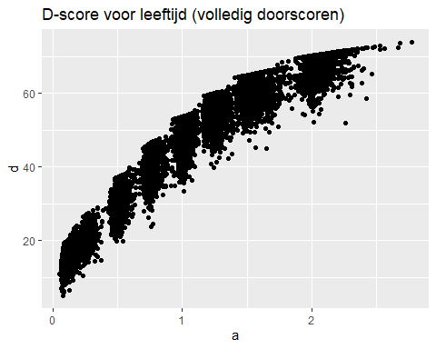
ggplot(dgsed_addc, aes(a, n))+
geom_point() +
ggtitle("Aantal kenmerken in data voor leeftijd (volledig doorscoren)")
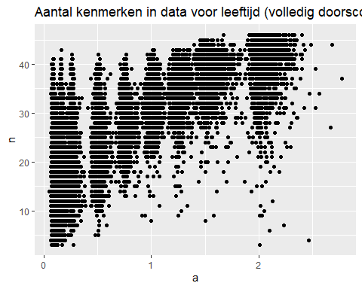
ggplot(dgsed_addc, aes(a, p))+
geom_point() +
ggtitle("Kans op behalen van afgenomen kenmerken voor leeftijd (volledig doorscoren)")
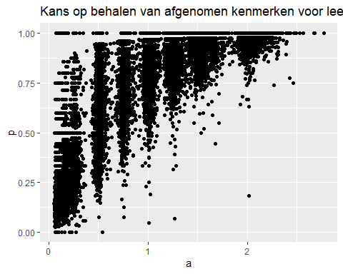
doorscoren_limit <- function(age, item, itname, itemtable){
minage <- itemtable |> filter(item == itname) |> pull(min_lft)
maxage <- itemtable |> filter(item == itname) |> pull(max_lft)
if(any(item == 0, na.rm = T)){
age0 = max(age[which(item == 0)])
item = ifelse(age < age0 & age > minage, 0, item)
}
if(any(item == 1, na.rm = T)){
age1 = min(age[which(item ==1)])
item = ifelse(age > age1 & age < maxage, 1, item)
}
item
}
# per "id", leeftijd in maanden staat in kolom "agemos"
vwd_add_limit <-
vwd %>%
group_by(subjid) %>%
mutate(across(starts_with("ddi"),
~doorscoren_limit(agemos, .,itname = cur_column(), itemtable = itemtableVWO))) %>% ungroup()
#dscore bepalen obv doorgescoorde items
dgsed_add_limit <- vwd_add_limit %>%
dscore::dscore(data = .,
items = colnames(vwd_add_limit)[grepl("^ddi",colnames(vwd_add_limit))],
itembank = dscore::builtin_itembank[dscore::builtin_itembank$key == "gsed2212",],
key = "gsed2212",
population = "dutch")
dgsed_add_limitc <- dgsed_add_limit %>% filter(n >= 3)
ggplot(dgsed_add_limitc, aes(a, d))+
geom_point() +
ggtitle("D-score voor leeftijd (doorscoren met leeftijdslimiet)")
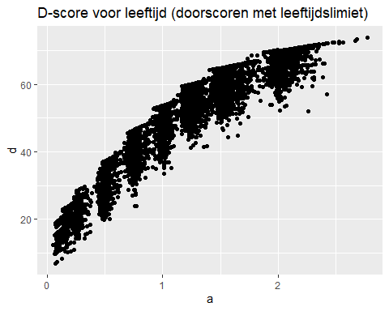
ggplot(dgsed_add_limitc, aes(a, n))+
geom_point() +
ggtitle("Aantal kenmerken in data voor leeftijd (doorscoren met leeftijdslimiet)")
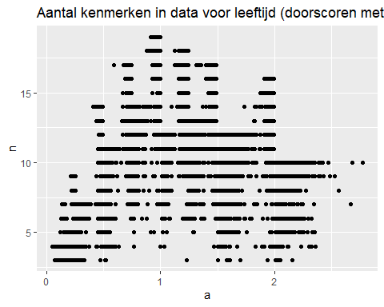
ggplot(dgsed_add_limitc, aes(a, p))+
geom_point() +
ggtitle("Kans op behalen van afgenomen kenmerken voor leeftijd (doorscoren met leeftijdslimiet)")
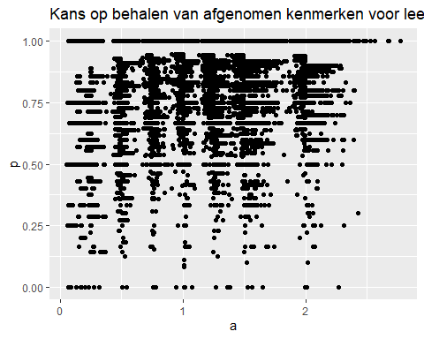

Vergelijking van resultaten
In dit voorbeeld heeft de ruwe data meer data dan de data waarin we restricteren op minimum en maximum leeftijd. Dit komt omdat hier de data verzameling niet is gebaseerd op “screening”. Dit geeft eigenlijk aan dat we de leeftijdrange van de kenmerken zouden moeten verruimen. Wellicht per kenmerk meer kijken naar Van Wiechen Continue. We vergelijken vier mogelijkheden:
- raw = de D-scores op basis van de verzamelde data.
- doorscoren = de D-scores op basis van doorplussen en terugminnen, zonder verdere leeftijdsrestricties
- door_limit = de D-scores op basis van doorplussen en terugminnen met zowel een minimum, als een maximum leeftijd waarop elk kenmerk mee mag doen.
dcomp <-
bind_rows(dgsed %>% mutate(clean = "raw"),
dgsed_add %>% mutate(clean = "doorscoren"),
dgsed_add_limit %>% mutate(clean = "door_limit")
) %>% filter(n >= 3)
Aantal kenmerken dat meetelt voor de score per cleaning methode
ggplot(dcomp, aes(a, n, color = clean))+
geom_point()
## Warning: Removed 131 rows containing missing values (`geom_point()`).
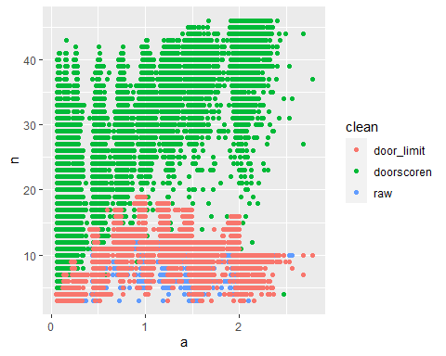
ggplot(dcomp, aes(d, n, color = clean))+
geom_point()
## Warning: Removed 131 rows containing missing values (`geom_point()`).
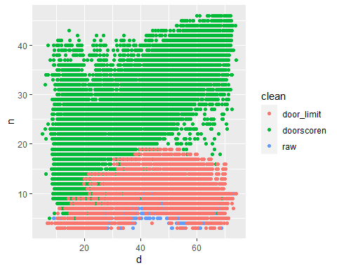
ggplot(dcomp, aes(daz, n, color = clean))+
geom_point()
## Warning: Removed 131 rows containing missing values (`geom_point()`).
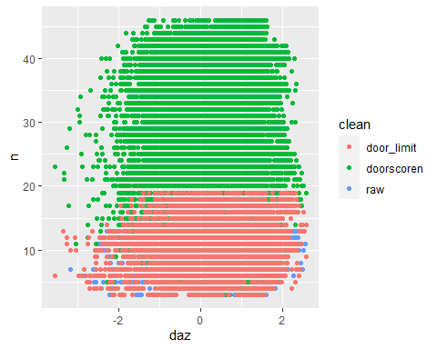
D-score schatting en kans op behalen van kenmerken
De impact op de D-score inschatting lijkt niet erg groot.
ggplot(dcomp, aes(a, d, color = clean))+
geom_point()
## Warning: Removed 131 rows containing missing values (`geom_point()`).
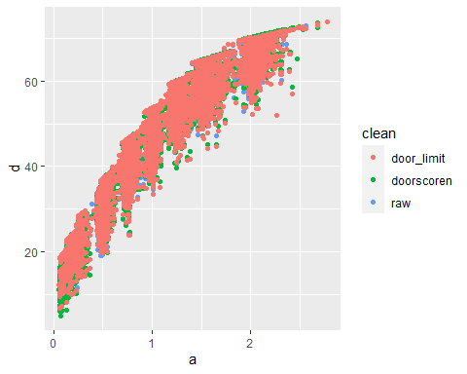
ggplot(dcomp, aes(a, daz, color = clean))+
geom_point()
## Warning: Removed 131 rows containing missing values (`geom_point()`).
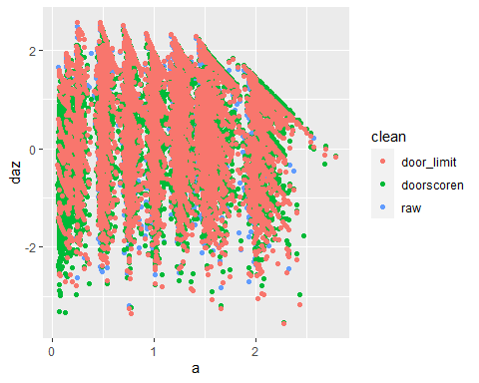
ggplot(dcomp, aes(a, p, color = clean))+
geom_point()
## Warning: Removed 131 rows containing missing values (`geom_point()`).
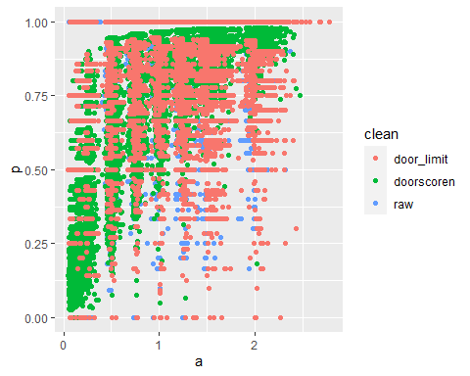
Analyse van verschil DAZ
Voor deze vergelijking is de selectie voor minimaal aantal kenmerken voor een D-score (n >= 3), gemaakt obv de ruwe data.
compare <- data.frame(
daz_door_raw = dgsed_add$daz - dgsed$daz,
daz_doorlim_raw = dgsed_add_limit$daz - dgsed$daz,
daz_raw = dgsed$daz,
daz_door = dgsed_add$daz,
daz_doorlim = dgsed_add_limit$daz,
age = dgsed$a,
nraw = dgsed$n) %>% filter(nraw >= 3)
ggplot(compare, aes(age, daz_door_raw) )+
geom_point()+
ylab("DAZ doorscoren - DAZ ruwe data")
## Warning: Removed 132 rows containing missing values (`geom_point()`).
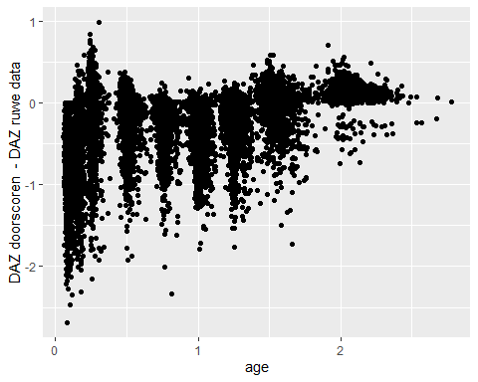
ggplot(compare, aes(age, daz_doorlim_raw) )+
geom_point()+
ylab("DAZ doorscoren met limit - DAZ ruwe data")
## Warning: Removed 132 rows containing missing values (`geom_point()`).
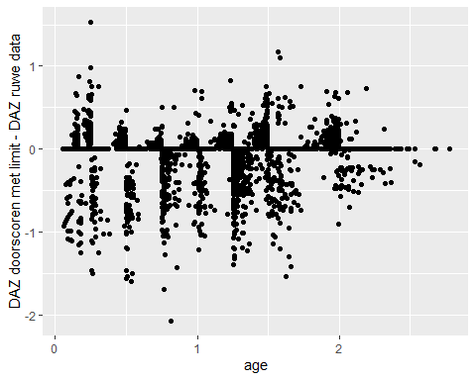
Directe vergelijking van DAZ
Door het doorscoren wordt de DAZ iets lager.
ggplot(compare,
aes(daz_raw, daz_door))+
geom_point()+
xlab ("DAZ ruwe data")+ ylab("DAZ volledig doorscoren")
## Warning: Removed 132 rows containing missing values (`geom_point()`).
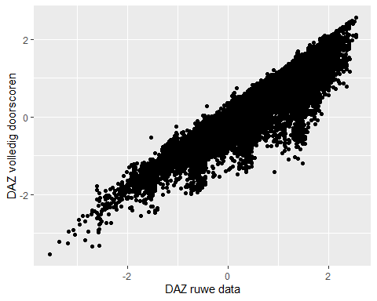
ggplot(compare,
aes(daz_raw, daz_doorlim))+
geom_point()+
xlab ("DAZ ruwe data")+ ylab("DAZ doorscoren met limiet")
## Warning: Removed 132 rows containing missing values (`geom_point()`).
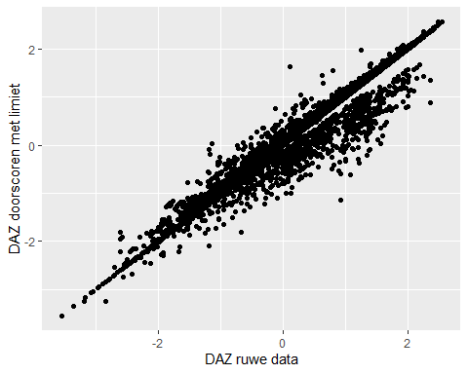
ggplot(compare,
aes(daz_door, daz_doorlim))+
geom_point()+
xlab ("DAZ volledig doorscoren")+ ylab("DAZ doorscoren met limiet")
## Warning: Removed 132 rows containing missing values (`geom_point()`).
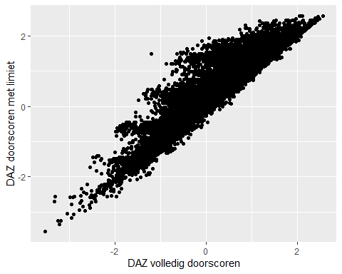

Regressie D-score en gestational age
Gestational age
Hier lijkt doorscoren met leeftijdslimieten het meeste variantie te verklaren en de sterkste associatie te hebben.
Ruwe data
vwd_d <- dgsed %>% bind_cols(vwd) %>% filter(n >= 3)
lm(daz ~ gagebrth, data = vwd_d) %>% summary
##
## Call:
## lm(formula = daz ~ gagebrth, data = vwd_d)
##
## Residuals:
## Min 1Q Median 3Q Max
## -3.7444 -0.7065 0.0148 0.7609 2.3154
##
## Coefficients:
## Estimate Std. Error t value Pr(>|t|)
## (Intercept) -3.7535425 0.1719905 -21.82 <2e-16 ***
## gagebrth 0.0148456 0.0006202 23.94 <2e-16 ***
## ---
## Signif. codes: 0 '***' 0.001 '**' 0.01 '*' 0.05 '.' 0.1 ' ' 1
##
## Residual standard error: 0.9395 on 15329 degrees of freedom
## (136 observations deleted due to missingness)
## Multiple R-squared: 0.03603, Adjusted R-squared: 0.03597
## F-statistic: 573 on 1 and 15329 DF, p-value: < 2.2e-16
Volledig doorscoren
vwd_add <- dgsed_add %>% bind_cols(vwd) %>% filter(n >= 3)
lm(daz ~ gagebrth, data = vwd_add) %>% summary
##
## Call:
## lm(formula = daz ~ gagebrth, data = vwd_add)
##
## Residuals:
## Min 1Q Median 3Q Max
## -3.4749 -0.6239 -0.0439 0.6386 2.5261
##
## Coefficients:
## Estimate Std. Error t value Pr(>|t|)
## (Intercept) -3.8623319 0.1531990 -25.21 <2e-16 ***
## gagebrth 0.0142866 0.0005524 25.86 <2e-16 ***
## ---
## Signif. codes: 0 '***' 0.001 '**' 0.01 '*' 0.05 '.' 0.1 ' ' 1
##
## Residual standard error: 0.8674 on 16521 degrees of freedom
## (5 observations deleted due to missingness)
## Multiple R-squared: 0.03891, Adjusted R-squared: 0.03886
## F-statistic: 668.9 on 1 and 16521 DF, p-value: < 2.2e-16
Doorscoren met leeftijdslimiet
vwd_add_limit <- dgsed_add_limit %>% bind_cols(vwd) %>% filter(n >= 3)
lm(daz ~ gagebrth, data = vwd_add_limit) %>% summary
##
## Call:
## lm(formula = daz ~ gagebrth, data = vwd_add_limit)
##
## Residuals:
## Min 1Q Median 3Q Max
## -3.7607 -0.6674 0.0082 0.7369 2.3165
##
## Coefficients:
## Estimate Std. Error t value Pr(>|t|)
## (Intercept) -3.8189204 0.1648791 -23.16 <2e-16 ***
## gagebrth 0.0151527 0.0005946 25.49 <2e-16 ***
## ---
## Signif. codes: 0 '***' 0.001 '**' 0.01 '*' 0.05 '.' 0.1 ' ' 1
##
## Residual standard error: 0.9171 on 15960 degrees of freedom
## (5 observations deleted due to missingness)
## Multiple R-squared: 0.03911, Adjusted R-squared: 0.03905
## F-statistic: 649.5 on 1 and 15960 DF, p-value: < 2.2e-16

